PRESSEMITTEILUNG 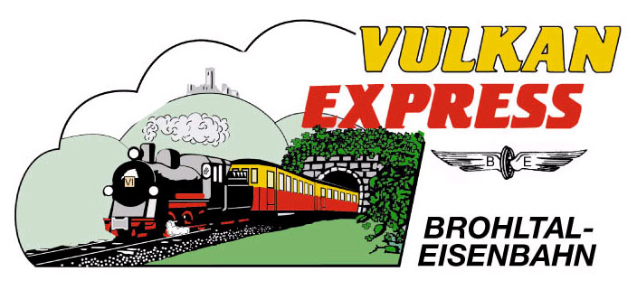
Brohl-Lützing, 18.01.2017

Schneller vom Mittelrhein nach Rotterdam
Brohltalbahn unterstützt Contargo beim „Koblenz Multimodal Express“

Das Container-Hinterland-Netzwerk Contargo baut sein Bahn-Angebot weiter aus. Seit Januar bietet das Unternehmen eine neue Bahnverbindung zwischen Rotterdam und Koblenz an. Der „Koblenz Multimodal Express“ startet mit einem fixen Fahrplan und zwei Rundläufen pro Woche. Die Brohltalbahn übernimmt für den Fernzug den Zubringerverkehr von Neuwied zum Koblenzer Hafen.

Am 12. Januar 2017 startete der „Koblenz Multimodal Express“ erstmals in Rotterdam. Seither fährt der Zug jeweils montags und donnerstags ab Rotterdam, dienstags und freitags verlässt er Koblenz in die Gegenrichtung. Ankunft ist jeweils am folgenden Tag. In Rotterdam verkehrt der Zug zwischen den Terminals RSC, APMT 1, ECT und Euromax. Eine Verbindung zu den Terminals APMT 2, RWG, RST Nord und Süd ist möglich.

Die Brohltalbahn übernimmt für den im Hauptlauf von Rotterdam nach Frankfurt fahrenden Containerzug die Anbindung des Contargo-Terminals in Koblenz. In Neuwied werden die für Koblenz bestimmten Wagen von einer Lok der Brohltalbahn übernommen und bis ins Terminal transportiert. Mit diesem Verkehr stellt die Brohltalbahn neben dem regelmäßigen touristischen Zugangebot im Brohltal („Vulkan-Expreß“) erneut unter Beweis, dass sie sich erfolgreich am Güterverkehrsmarkt behaupten kann. Der neue Containerzug stärkt dabei den Brohltalbahn-Standort Neuwied, von wo aus auch Zementverkehre und die Bedienung des Ölhafens Bendorf erfolgen.

Weitere Informationen unter buero@vulkan-express.de und Tel.: 02633 / 2104.

Brohltal-Schmalspureisenbahn Betriebs-GmbH
Kapellenstraße 12
56651 Niederzissen
Telefon 02636-80303
Telefax 02636-80146
E-Mail: buero@vulkan-express.de
www.vulkan-express.de
Facebook: “Brohltalbahn / Vulkan-Expreß”

